

第二章 数据的表示和运算

[WWW.CSKAOYAN.COM](http://WWW.CSKAOYAN.COM/)

王道考研——组成原理



本节内容

进位 计数法

王道考研/CSKAOYAN.COM

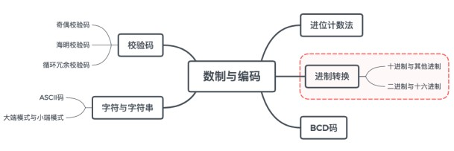

本节总览

王道考研/CSKAOYAN.COM



王道考研/CSKAOYAN.COM

基数小(二进制)

多

4种情况

运算(乘法为例)： 100种情况

基数大(十进制) vs

少

位数：

基数：每个数位所用到的不同符号的个数

12

10

A

八进制： 0，1，2，3，4，5，6，7

十进制： 0，1，2，3，4，5，6，7，8，9

十六进制： 0，1，2，3，4，5，6，7，8，9，A，B，C，D，E，F

1010

22

进位计数法

符号

一进制：

方便对应到物理器件的状态，如高电平、低电平

四进制： 0，1，2，3

二进制： 0，1



本节内容

数制与编码

进制转换

王道考研/CSKAOYAN.COM



本节总览

王道考研/CSKAOYAN.COM



−2

−1

× 𝑟0

= 𝐾n × 𝑟𝑛 + 𝐾n−1 × 𝑟𝑛−1 + ⋯ + 𝐾2 × 𝑟2 + 𝐾1 × 𝑟1 + 𝐾0

+𝐾−1 × 𝑟 + 𝐾−2 × 𝑟 + … + 𝐾−𝑚 ×

𝑟−𝑚

任意进制 —> 十进制 二进制： 101.1 —> 1 × 22 + 0 × 21 + 1 × 20 + 1 × 2−1 = 5.5

四进制： 11.2 —> 1 × 41 + 1 × 40 + 2 × 4−1 = 5.5

八进制： 5.4 —> 5 × 80 + 4 × 8−1 = 5.5

十进制： 5.5 —> 5 × 100 + 5 × 10−1 = 5.5

十六进制： 5.8 —> 5 × 160 + 8 × 16−1 = 5.5

王道考研/CSKAOYAN.COM

位权

r 进制： 𝐾n 𝐾n−1 … 𝐾2 𝐾1 𝐾0𝐾−1𝐾−2 … 𝐾−𝑚

75.3

70 + 5 + 0.3

7×10 + 5×1 + 3×0.1

7× 101 + 5× 100+ 3× 10−1

十进制：

进制转换



王道考研/CSKAOYAN.COM

取余

1

1

0

1

0

0

1

除基

2 75

2 37

2 18

2 9

2 4

2 2

2 1

0

75D = 1001011B

(75)10 = (1001011)2

6

r = 2

4 ÷ 2 = 2 … 0 𝐾4

2 ÷ 2 = 1 … 0 𝐾5

1 ÷ 2 = 0 … 1 𝐾

2

9 ÷ 2 = 4 … 1 𝐾3

如：十进制 —> 二进制

75 ÷ 2 = 37 … 1 𝐾0

37 ÷ 2 = 18 … 1 𝐾1

18 ÷ 2 = 9 … 0 𝐾

… 余数

商

𝐾0

= 𝐾n × 𝑟𝑛−1 + 𝐾n−1 × 𝑟𝑛−2 + ⋯ + 𝐾2 × 𝑟1 + 𝐾1 × 𝑟0 …

𝐾n × 𝑟𝑛 + 𝐾n−1 × 𝑟𝑛−1 + ⋯ + 𝐾2 × 𝑟2 + 𝐾1 × 𝑟1 + 𝐾0 × 𝑟0

r

整数部分：75

𝑟−𝑚

× 𝑟0

= 75.3

十进制 —> 任意进制

r 进制： 𝐾n 𝐾n−1 … 𝐾2 𝐾1 𝐾0𝐾−1𝐾−2 … 𝐾−𝑚

= 𝐾n × 𝑟𝑛 + 𝐾n−1 × 𝑟𝑛−1 + ⋯ + 𝐾2 × 𝑟2 + 𝐾1 × 𝑟1 + 𝐾0 +𝐾−1 × 𝑟−1 + 𝐾−2 × 𝑟−2 + … + 𝐾−𝑚 ×

进制转换



进制转换

十进制 —> 任意进制

r 进制： 𝐾n 𝐾n−1 … 𝐾2 𝐾1 𝐾0𝐾−1𝐾−2 … 𝐾−𝑚

= 𝐾n × 𝑟𝑛 + 𝐾n−1 × 𝑟𝑛−1 + ⋯ + 𝐾2 × 𝑟2 + 𝐾1 × 𝑟1 + 𝐾0 +𝐾−1 × 𝑟−1 + 𝐾−2 × 𝑟−2 + … + 𝐾−𝑚 ×

= 75.3

× 𝑟

0

𝑟−𝑚

整数部分：75

75 = 64 + 11

= 64 + 8 + 3

= 64 + 8 + 2 + 1

= 1 × 26 + 1 × 23 + 1 × 21 + 1 × 20

= 1 × 26 + 0 × 25 + 0 × 24 + 1 × 23 + 0× 22 + 1 × 21 + 1 × 20

王道考研/CSKAOYAN.COM

|  |  |  |  |  |  |  |  |  |  |  |  |  |  |  |  |
| --- | --- | --- | --- | --- | --- | --- | --- | --- | --- | --- | --- | --- | --- | --- | --- |
| **1** | **2** | **3** | **4** | **5** | **6** | **7** | **8** | **9** | **10** | **11** | **12** | **13** | **14** | **15** | **16** |
| 2 | 4 | 8 | 16 | 32 | 64 | 128 | 256 | 512 | 1024 | 2048 | 4096 | 8192 | 16384 | 32768 | 65536 |



王道考研/CSKAOYAN.COM

0

…

0.4

2

0.2

×

1

0

0.6

× 2

1.2

乘基 取整

0.3

× 2

0.3D = 0.01001… B

如：十进制 —> 二进制 r = 2

0.3 × 2 = 0.6 = 0 + 0.6 𝐾−1

0.6 × 2 = 1.2 = 1 + 0.2 𝐾−2

0.2 × 2 = 0.4 = 0 + 0.4 𝐾−3

0.4 × 2 = 0.8 = 0 + 0.8 𝐾−4

0.8 × 2 = 1.6 = 1 + 0.6 𝐾−5

……

小数部分：0.3

( 𝐾−1 × 𝑟−1 + 𝐾−2 × 𝑟−2 + … + 𝐾−𝑚 × 𝑟−𝑚)× r = 𝐾−1× 𝑟0 + 𝐾−2 × 𝑟−1 + … + 𝐾−𝑚 × 𝑟−(𝑚−1)

整数 小数

𝑟−𝑚

0

× 𝑟

= 75.3

十进制 —> 任意进制

r 进制： 𝐾n 𝐾n−1 … 𝐾2 𝐾1 𝐾0𝐾−1𝐾−2 … 𝐾−𝑚

= 𝐾n × 𝑟𝑛 + 𝐾n−1 × 𝑟𝑛−1 + ⋯ + 𝐾2 × 𝑟2 + 𝐾1 × 𝑟1 + 𝐾0 +𝐾−1 × 𝑟−1 + 𝐾−2 × 𝑟−2 + … + 𝐾−𝑚 ×

进制转换



王道考研/CSKAOYAN.COM

四进制、八进制、十六进制 —> 二进制

每位写成对应的二进制形式

3C2.68H = 1111000010.01101B

(3C2.68)16 = (1111000010.01101 )2

十六进制

0011 1100 0010 . 0110 1000

3 C 2 . 6 8

八进 十六

制 进制

八进制

001 11_1 00_0 01_0 . 011 010_

1 7 0 2 . 3 2

四进制

3 3 0 0 2 . 1 2 2

二进

制

n 位一组，毎组转换成对应进制的符号

如：1111000010.01101

11 11 00 00 10 . 01 10 10

制

2𝑛进制之间的转换：二进制、四进制、八进制、十六进制

二进制 —> 四进制、八进制、十六进制

四进

进制转换



王道考研/CSKAOYAN.COM

浮点数

原码、反码、补码、移码

适应运算规则

+15 → 0 1111

- 8 → 1 1000

真值 机器数

+1111

- 1000

15 → 1111

8 → 1000

真值和机器数



**BCD**码

二进制：0，1

十进制：0，1，2，3，4，5，6，7，8，9

方便计算机处理

符合人类习惯

𝐾n × 𝑟𝑛 + 𝐾n−1 × 𝑟𝑛−1 + ⋯ + 𝐾2 × 𝑟2 + 𝐾1 × 𝑟1 + 𝐾0 × 转换麻烦

𝑟0

快速转换：一一对应 BCD ：Binary-Coded Decimal

8421码的映射关系：

十进制： 5 + 8

8421码：0101 + 1000

13

+ 0110

1101

不在映射表里

1 3

1 0011

1 3

0001 0011

8421码中 1010～1111 没有定义

王道考研/CSKAOYAN.COM

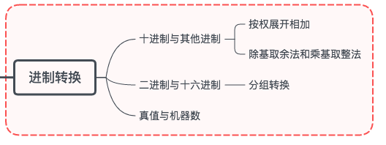

知识回顾

3C2.68H = 1111000010.01101B

(3C2.68)16 = (1111000010.01101 )2

王道考研/CSKAOYAN.COM



本节内容

数制与编码

BCD码

王道考研/CSKAOYAN.COM



本节总览

王道考研/CSKAOYAN.COM

|  |  |  |  |  |  |  |  |  |  |
| --- | --- | --- | --- | --- | --- | --- | --- | --- | --- |
| **0** | **1** | **2** | **3** | **4** | **5** | **6** | **7** | **8** | **9** |
| 0000 | 0001 | 0010 | 0011 | 0100 | 0101 | 0110 | 0111 | 1000 | 1001 |



**BCD**码

8421码的映射关系：

4个二进制位 —> 16种不同的状态

BCD码直使用其中10种 —> 不同的映射方案

余3码：8421码 + (0011)2

2421码：改变权值定义

王道考研/CSKAOYAN.COM

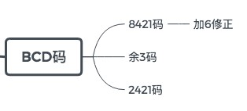

知识回顾

王道考研/CSKAOYAN.COM

|  |  |  |  |  |  |  |  |  |  |
| --- | --- | --- | --- | --- | --- | --- | --- | --- | --- |
| **0** | **1** | **2** | **3** | **4** | **5** | **6** | **7** | **8** | **9** |
| 0000 | 0001 | 0010 | 0011 | 0100 | 0101 | 0110 | 0111 | 1000 | 1001 |

|  |  |  |  |  |  |  |  |  |  |
| --- | --- | --- | --- | --- | --- | --- | --- | --- | --- |
| **0** | **1** | **2** | **3** | **4** | **5** | **6** | **7** | **8** | **9** |
| 0011 | 0100 | 0101 | 0110 | 0111 | 1000 | 1001 | 1010 | 1011 | 1100 |

|  |  |  |  |  |  |  |  |  |  |
| --- | --- | --- | --- | --- | --- | --- | --- | --- | --- |
| **0** | **1** | **2** | **3** | **4** | **5** | **6** | **7** | **8** | **9** |
| 0000 | 0001 | 0010 | 0011 | 0100 | 1011 | 1100 | 1101 | 1110 | 1111 |



本节内容

数制与编码

字符与

字符串

王道考研/CSKAOYAN.COM



本节总览

王道考研/CSKAOYAN.COM



字符串

每个存储单元存放4B

字符串：IF_A>B_THEN_READ(C)_

大端模式：存储单元内先存储高位字节、后存储低位字节的顺序

小端模式：存储单元内先存储低位字节、后存储高位字节的顺序

王道考研/CSKAOYAN.COM

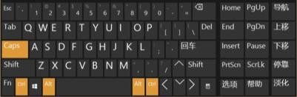

王道考研/CSKAOYAN.COM

ASCII码

共128个字符 —> 7位二进制编码

数字

字母

符号

**ASCII**码

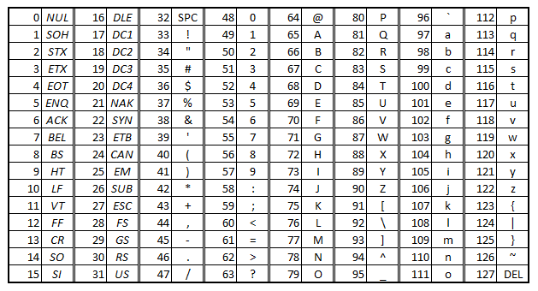

数字：48(011 0000)～57(011 1001) 小写字母：97(110 0001)～122(111 1010)

王道考研/CSKAOYAN.COM

大写字母：65(100 0001)～90(101 1010)

可印刷字符：32～126

**ASCII**码



**ASCII**码

例1：已知‘A’的ASCII码值为65，字符‘H’存放在某存储单元M中，求M中存放的内容。

每个存储单元存放的内容为

首先明确，M中存放的是‘H’的ASCII码(二进制形式)。

字节(Byte)的整数倍

再由‘A’的码值推出‘H’的码值：

即8的整数倍

思路1. A是第1个字母，H是第8个字母，则H的码值 = 65 + (8-1) = 72

这里先假设存放1B

72 对应二进制为 100 1000，故M中存放的内容为0100 1000

思路2. A的码值65写成二进制为100 0001，A是第1个字母

H是第8个字母，故对应100 1000，M中存放内容为0100 1000

例2：已知‘h’的ASCII码值为104，字符‘a’存放在存储单元M1中，字符‘z’存放在存储单元M2中，求M1、M2中存放的内容。

a : 104 – (8-1) = 97 —> M1中内容为0110 0001

z : 104 + (26-8) = 122 —> M2中内容为0111 1010

王道考研/CSKAOYAN.COM

|  |  |  |  |
| --- | --- | --- | --- |
|  |  |  |  |
|  |  |  |  |
|  |  |  |  |
|  |  |  |  |
|  |  |  |  |



字符串

每个存储单元存放4B

字符串：IF_A>B_THEN_READ(C)_

大端模式：存储单元内先存储高位字节、后存储低位字节的顺序

王道考研/CSKAOYAN.COM



字符串

每个存储单元存放4B

字符串：IF_A>B_THEN_READ(C)_

大端模式：存储单元内先存储高位字节、后存储低位字节的顺序

王道考研/CSKAOYAN.COM



字符串

大端模式：存储单元内先存储高位字节、后存储低位字节的顺序

字符串：IF_A>B_THEN_READ(C)_

小端模式：存储单元内先存储低位字节、后存储高位字节的顺序

王道考研/CSKAOYAN.COM

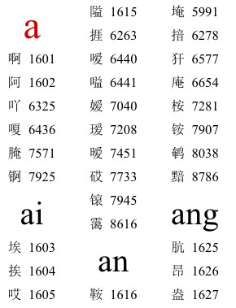

王道考研/CSKAOYAN.COM

内部处理

输入：输入编码

输出：汉字字形码

区位码：94个区，每区94个位置

啊： 16 01

10H 01H

+20H +20H

国标码： 30H 21H

+80H +80H

汉字内码： B0H A1H

GB 2312-80 : 汉字+各种符号共7445个

汉字的表示和编码

|  |  |  |  |
| --- | --- | --- | --- |
| I | F | 空格 | A |
| > | B | 空格 | T |
| H | E | N | 空格 |
| R | E | A | D |
| ( | C | ) | 空格 |

|  |  |  |  |
| --- | --- | --- | --- |
| A | 空格 | F | I |
| T | 空格 | B | > |
| 空格 | N | E | H |
| D | A | E | R |
| 空格 | ) | C | ( |

|  |  |  |  |
| --- | --- | --- | --- |
| I | F | 空格 | A |
| > | B | 空格 | T |
| H | E | N | 空格 |
| R | E | A | D |
| ( | C | ) | 空格 |

|  |  |  |  |
| --- | --- | --- | --- |
| 73 | 70 | 32 | 65 |
| 62 | 66 | 32 | 84 |
| 72 | 69 | 78 | 32 |
| 82 | 69 | 65 | 68 |
| 40 | 67 | 41 | 32 |

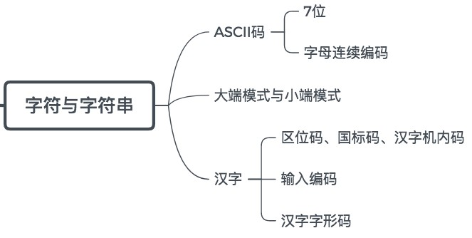

知识回顾

王道考研/CSKAOYAN.COM



本节内容

数制与编码

校验原理

奇偶校验码

王道考研/CSKAOYAN.COM



本节总览

王道考研/CSKAOYAN.COM



王道考研/CSKAOYAN.COM

码距：两个合法码字对应位上数字的不同位的个数

改变规则 - > 海明码、CRC

2

00 11

0 1_ 00 0 _0 01 (C、D) 1 - > 2 仅需1位

奇校验：保证一段数据中出现奇数个1

A B

信息：

码字：

码字（方案二）:

校验原理简介

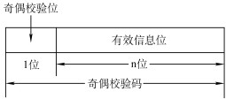

王道考研/CSKAOYAN.COM

0_ 1010111

_1 1010111

1_1001101

0_1001101

奇校验：

偶校验：

【例2-3】 给出两个编码1001101和1010111的奇校验码和偶校验码。

设最高位为校验位，余7位是信息位，则对应的奇偶校验码为：

奇校验码：整个校验码（有效信息位和校验位）中“1”的个数为奇数。

偶校验码：整个校验码（有效信息位和校验位）中“1”的个数为偶数。

奇偶校验码



奇偶校验码

奇校验码：整个校验码（有效信息位和校验位）中“1”的个数为奇数。

偶校验码：整个校验码（有效信息位和校验位）中“1”的个数为偶数。

【例2-3】 给出两个编码1001101和1010111的奇校验码和偶校验码。设最高位为校验位，余7位是信息位，则对应的奇偶校验码为：

1001101 11001101（奇校验） 01001101（偶校验）

1010111 01010111（奇校验） 11010111（偶校验）

王道考研/CSKAOYAN.COM

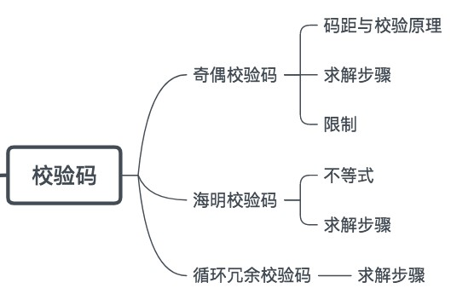

知识回顾

王道考研/CSKAOYAN.COM



本节内容

数制与编码

海明校验码

王道考研/CSKAOYAN.COM



海明码求解步骤

信息位：1010

1. 确定海明码的位数： 2𝑘 ≥ n + k + 1 n = 4 —> k = 3

设信息位D4D3D2D1（1010），共4位，校验位P3P2P1，

共3位，对应的海明码为H7H6H5H4H3H2H1。

1. 确定校验位的分布

校验位Pi放在海明位号为2*i*−1的位置上

信息位按顺序放到其余位置

王道考研/CSKAOYAN.COM



海明码求解步骤

信息位：1010

1. 确定海明码的位数： 2𝑘 ≥ n + k + 1 n = 4 —> k = 3

设信息位D4D3D2D1（1010），共4位，校验位P3P2P1，

共3位，对应的海明码为H7H6H5H4H3H2H1。

3. 求校验位的值

H3 ：3 —>

H5 ：5 —>

H ：6 —>

6

H ：7 —>

：异或

0  0 = 0

0  1 = 1

1  0 = 1

1  1 = 0

相当于偶校验

7

2. 确定校验位的分布

P =H H H =D D D

1 3 5 7 1 2 4

P2 =H3H6H7 =D1D3D4

=001=1

P3 =H5H6H7 =D2D3D4

=101=0

=011=0

校验位Pi放在海明位号为2*i*−1的位置上

信息位按顺序放到其余位置

王道考研/CSKAOYAN.COM



本节总览

王道考研/CSKAOYAN.COM



王道考研/CSKAOYAN.COM

7

6

5

**12-26 27-57 58-120**

**5-11**

4

**2-4**

3

**1**

2

**n**

k

2𝑘 种状态

k

n

2𝑘 ≥ n + k + 1

校验位

信息位

海明码设计思路：分组校验 —> 多个校验位

—>校验位标注出错位置

1010 - > 1011

校验位：001

需要多少校验位？

总共n+k个位置

1个正确状态

海明校验码思路简介

|  |  |  |
| --- | --- | --- |
| 0 | 1 | 1 |
| 1 | 0 | 1 |
| 1 | 1 | 0 |
| 1 | 1 | 1 |

|  |  |  |  |  |  |  |
| --- | --- | --- | --- | --- | --- | --- |
| H𝟕 | H𝟔 | H𝟓 | H𝟒 | H𝟑 | H𝟐 | H𝟏 |
| D4 | D3 | D2 | P3 | D1 | P2 | P1 |

|  |  |  |  |  |  |
| --- | --- | --- | --- | --- | --- |
| H𝟕 | H𝟔 | H𝟓 | H𝟒 | H𝟑 H𝟐 | H𝟏 |
| D4 | D3 | D2 | P3 | D1 P2 | P1 |
| 1 | 0 | 1 |  | 0 |  |



海明码求解步骤

信息位：1010

1. 确定海明码的位数： 2𝑘 ≥ n + k + 1 n = 4 —> k = 3

设信息位D4D3D2D1（1010），共4位，校验位P3P2P1， 共3位，对应的海明码为H7H6H5H4H3H2H1。

3. 求校验位的值

H3 ：3 —> H5 ：5 —> H6 ：6 —>

H ：7 —>

7

2. 确定校验位的分布

P =H H H =D D D

1 3 5 7 1 2 4

H𝟕 H𝟔 H𝟓 H𝟒

D4 D3 D2 P3

1 0 1 0

H𝟑 H𝟐

D1 P2

0 1

H𝟏

P1

0

P =H 

=011=0

2 3 6 7 1 3 4

H 

H =D 

D 

D

P3 =H5H6H7 =D2D3D4

=101=0

=001=1

校验位P 放在海明位号为2*i*−1的位置上

4. 纠错

i

信息位按顺序放到其余位置

S1=P1D1D2D4

S2=P2D1D3D4

S3=P3D2D3D4

王道考研/CSKAOYAN.COM

|  |  |  |
| --- | --- | --- |
| 0 | 1 | 1 |
| 1 | 0 | 1 |
| 1 | 1 | 0 |
| 1 | 1 | 1 |



1. 求校验位的值

P1=D1D2D4=011=0 P2=D1D3D4=001=1 P3=D2D3D4=101=0

1. 纠错

校验方程：

S1=P1D1D2D4

S2=P2D1D3D4 S3=P3D2D3D4

接 收 到 ：1010010 S1=P1D1D2D4 = 0011= 0

S2=P2D1D3D4 = 1001= 0 S3=P3D2D3D4 = 0101= 0

接 收 到 ：1010000 S1=P1D1D2D4 = 0011= 0

S2=P2D1D3D4 = 0001= 1 S3=P3D2D3D4 = 0101= 0

王道考研/CSKAOYAN.COM

校验位Pi放在海明位号为2*i*−1的位置上

信息位按顺序放到其余位置

H𝟏

P1

0

H𝟑 H𝟐

D1 P2

0 1

H𝟕 H𝟔 H𝟓 H𝟒

D4 D3 D2 P3

1 0 1 0

信息位：1010

1. 确定海明码的位数： 2𝑘 ≥ n + k + 1 n = 4 —> k = 3

设信息位D4D3D2D1（1010），共4位，校验位P3P2P1， 共3位，对应的海明码为H7H6H5H4H3H2H1。

1. 确定校验位的分布

海明码求解步骤



王道考研/CSKAOYAN.COM

校验位Pi放在海明位号为2*i*−1的位置上

信息位按顺序放到其余位置

P1=D1D2D4=100=1 P2=D1D3D4=110=0 P3=D2D3D4=010=1

0

1

0

1

H𝟏

P1

0

H𝟑 H𝟐

D1 P2

0 1

H𝟕 H𝟔 H𝟓 H𝟒

D4 D3 D2 P3

1 0 1 0

4

H𝟕

D

3

H𝟔

D

2

H𝟓

D

3

P

1

H𝟒

H𝟑

D

2

P

1

P

H𝟐

H𝟏

2. 确定校验位的分布

3. 求校验位的值

P1=D1D2D4=011=0 P2=D1D3D4=001=1 P3=D2D3D4=101=0

设信息位D1D2D3D4（1010），共4位，校验位P1P2P3， 共3位，对应的海明码为H1H2H3H4H5H6H7。

信息位：1010

1. 确定海明码的位数： 2𝑘 ≥ n + k + 1 n = 4 —> k = 3

设信息位D4D3D2D1（1010），共4位，校验位P3P2P1，

共3位，对应的海明码为H7H6H5H4H3H2H1。

海明码求解步骤**-**格式变化



王道考研/CSKAOYAN.COM

校验位Pi放在海明位号为2*i*−1的位置上

信息位按顺序放到其余位置

P1=D1D2D4=100=1 P2=D1D3D4=110=0 P3=D2D3D4=010=1

0

1

0

1

1

0

1

H𝟏

P1

0

H𝟑 H𝟐

D1 P2

0 1

H𝟕 H𝟔 H𝟓 H𝟒

D4 D3 D2 P3

1 0 1 0

4

H𝟕

D

3

H𝟔

D

2

H𝟓

D

3

P

1

H𝟒

H𝟑

D

2

P

1

P

H𝟐

H𝟏

2. 确定校验位的分布

3. 求校验位的值

P1=D1D2D4=011=0 P2=D1D3D4=001=1 P3=D2D3D4=101=0

设信息位D1D2D3D4（1010），共4位，校验位P1P2P3， 共3位，对应的海明码为H1H2H3H4H5H6H7。

信息位：1010

1. 确定海明码的位数： 2𝑘 ≥ n + k + 1 n = 4 —> k = 3

设信息位D4D3D2D1（1010），共4位，校验位P3P2P1，

共3位，对应的海明码为H7H6H5H4H3H2H1。

海明码求解步骤**-**格式变化



知识回顾

王道考研/CSKAOYAN.COM



本节内容

数制与编码

循环冗余

校验码

王道考研/CSKAOYAN.COM



本节总览

王道考研/CSKAOYAN.COM

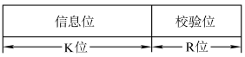

王道考研/CSKAOYAN.COM

1101 101001000

1. 移位

信息码左移R位，低位补0

1. 相除

对移位后的信息码，用生成多项式进行模2除法，产生余数

【例**2-5**】 设生成多项式为*G*(*x*)=*x*3+*x*2+1，信息码为101001，求对应的CRC码。

1. 确定K、R以及生成多项式对应的二进制码

K = 信息码的长度 = 6，R = 生成多项式最高次幂 = 3 → 校验码位数N = K + R = 9

生成多项式*G*(*x*) = 1∙ *x*3+ 1∙ *x*2+ 0∙ *x*1 + 1∙ *x*0，对应二进制码1101

循环冗余校验码



对应的CRC码：

101001 001

王道考研/CSKAOYAN.COM

110101

1101 101001000

1101

1110

1101

0111

0000 1110

1101

0110

0000 1100

1101

001 校验位

【例**2-5**】 设生成多项式为*G*(*x*)=*x*3+*x*2+1，信息码为101001，求对应的CRC码。

循环冗余校验码



循环冗余校验码

【例**2-5**】 设生成多项式为*G*(*x*)=*x*3+*x*2+1，信息码为101001，求对应的CRC码。

1. 确定K、R以及生成多项式对应的二进制码

K = 信息码的长度 = 6，R = 生成多项式最高次幂 = 3 → 校验码位数N = K + R = 9

生成多项式*G*(*x*) = 1∙ *x*3+ 1∙ *x*2+ 0∙ *x*1 + 1∙ *x*0，对应二进制码1101

1. 移位

信息码左移R位，低位补0

1. 相除

对移位后的信息码，用生成多项式进行模2除法，产生余数对应的CRC码：101001 001

1. 检错和纠错

王道考研/CSKAOYAN.COM



王道考研/CSKAOYAN.COM

2

余数为010，代表C 出错

余数为000，代表没有出错

用1101进行模2除

用1101进行模2除

接收：101001001

接收：101001011

【例**2-5**】 设生成多项式为*G*(*x*)=*x*3+*x*2+1，信息码为101001，求对应的CRC码。

1. 相除

对移位后的信息码，用生成多项式进行模2除法，产生余数对应的CRC码：101001 001

1. 检错和纠错

发送：101001001 记为C9C8C7C6C5C4C3C2C1

循环冗余校验码



知识回顾

王道考研/CSKAOYAN.COM